Viernes
19
de mayo

Sexto de Primaria
Matemáticas

¿Cuántas vueltas?

Aprendizaje esperado: resuelve problemas que impliquen calcular una fracción de un número natural, usando la expresión $\frac{a}{b}$ de n.

Énfasis: descubre la equivalencia entre las expresiones “a/b de n” y “a/b veces n”.

¿Qué vamos a aprender?

Aprenderas a resolver problemas que impliquen calcular una fracción de un número natural, usando la expresión $\frac{a}{b}$ de n en este proceso debes concentrarte en descubrir la equivalencia entre las expresiones a/b de n y a/b veces n.

¿Qué hacemos?

Para iniciar imagina el caso de una persona que fue a andar en bicicleta al velódromo. Regresa cansada y sus amigos le preguntan, ¿Cuántas vueltas le diste al velódromo? Ella contesta que ha dado dos vueltas y un poquito más, pero que su prima, quien es una ciclista profesional, le dio varias vueltas más.

¿Sabes que el ciclismo es un deporte olímpico? Conoce un poco más acerca de este deporte en el video siguiente.

- Video. Cápsulas del deporte. Ciclismo.
https://www.youtube.com/watch?v=DNAgAjG5gKQ

¿Qué te pareció este video? ¡Es un deporte interesante! Si te agradó el video, también te gustarán los desafíos de la sesión de hoy. Tratan sobre ciclismo y matemáticas. Prepara tu libro de desafíos matemáticos en la página 118

https://libros.conaliteg.gob.mx/20/P6DMA.htm?#page/118
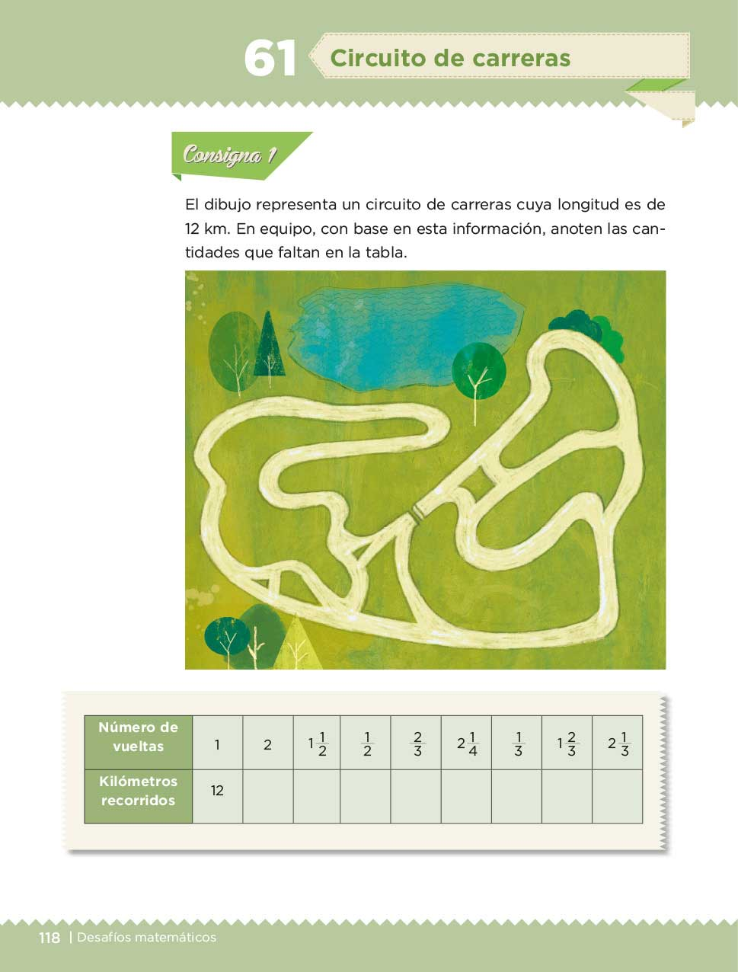

La consigna 1 dice:

El dibujo ilustra un circuito de carreras cuya longitud es de 12 kilómetros. En equipo, con base en esta información anoten las cantidades que hacen falta en la tabla.

Como puedes observar, este circuito de carreras tiene una forma irregular y es diferente al del velódromo.

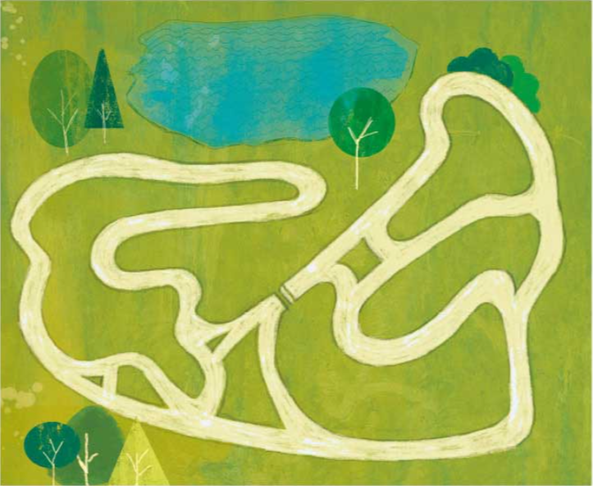

Pero también se trata de dar vueltas hasta lograr recorrer una distancia, ya sea la convenida en una competencia o en un entrenamiento, así como aquellas distancias que uno desea recorrer por placer.

Observa los datos que te piden en la tabla, así podrás rápidamente saber que un medio es la mitad de lo que mide la pista, en este caso son seis kilómetros.

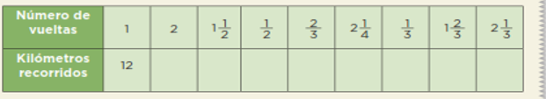

Ahora empieza a trabajar con la tabla de tu desafío. Como podrás inferir, tres cuartos del circuito son nueve kilómetros. Entonces tienes el recorrido completo del circuito es de doce kilómetros y que puedes seccionarlo en cuartos, medios, tercios, etc.

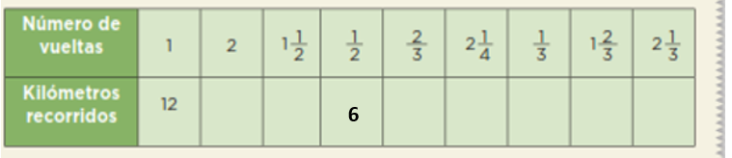

Considerando los valores de la tabla, sabes que doce kilómetros es igual a la unidad. Si la quieres dividir en tercios, tienes que doce kilómetros es igual a tres tercios, para saber cuántos kilómetros representan un tercio puedes dividir doce entre tres, lo cual es cuatro kilómetros.

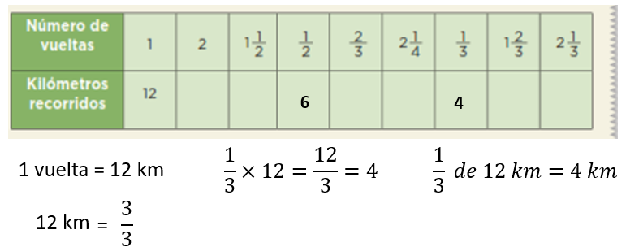

Puedes ver que una tercera parte de doce kilómetros es igual a cuatro kilómetros. Es una buena cantidad de kilómetros, ¿Te imaginas recorriéndolos? Este circuito te permite hacer diferentes recorridos, ahora considera recorrer un cuarto del circuito.

Entonces anota cuántos quilómetros representan los cuartos. Esta es una fracción que vas a usar en la tabla, entonces sabes que el circuito completo representa cuatro cuartos, de los cuales te interesa sólo uno. Así que puedes dividir 12 entre 4 y considerar sólo una de esas fracciones, por lo tanto, la cuarta parte de 12 kilómetros es 3 kilómetros.
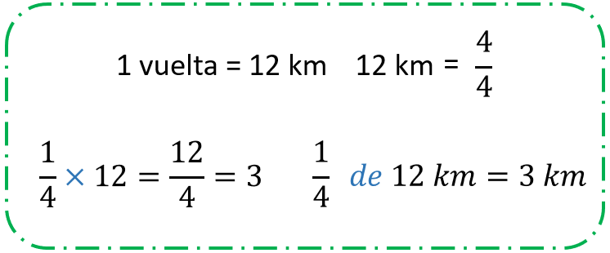

Observa ahora que en la tabla te piden anotar cuántos kilómetros representan 2 enteros un cuarto:

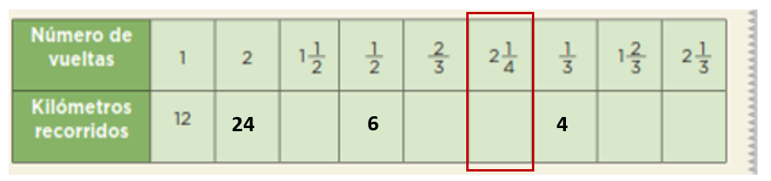

Puedes encontrar este valor procediendo por partes, primero debes determinar cuántos kilómetros se recorren al considerar que dos vueltas completas al circuito son 24 km y, luego, sumar los que corresponden a un cuarto del circuito.

Así, dos vueltas son 24 kilómetros más 3 kilómetros que corresponden a un cuarto de kilómetro, en total se recorren 27 kilómetros. Así, ya respondiste estos espacios de la tabla.

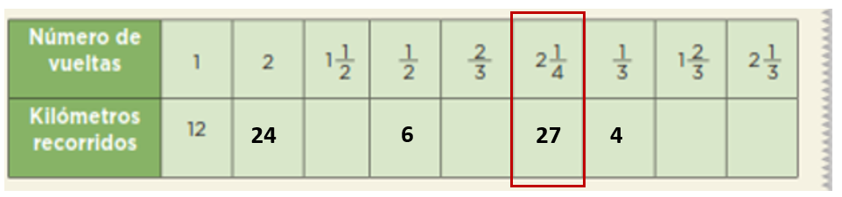

Esa es una manera de proceder. Ahora ya puedes completar la tabla, pasa entonces a responder algunas preguntas de la segunda consigna.

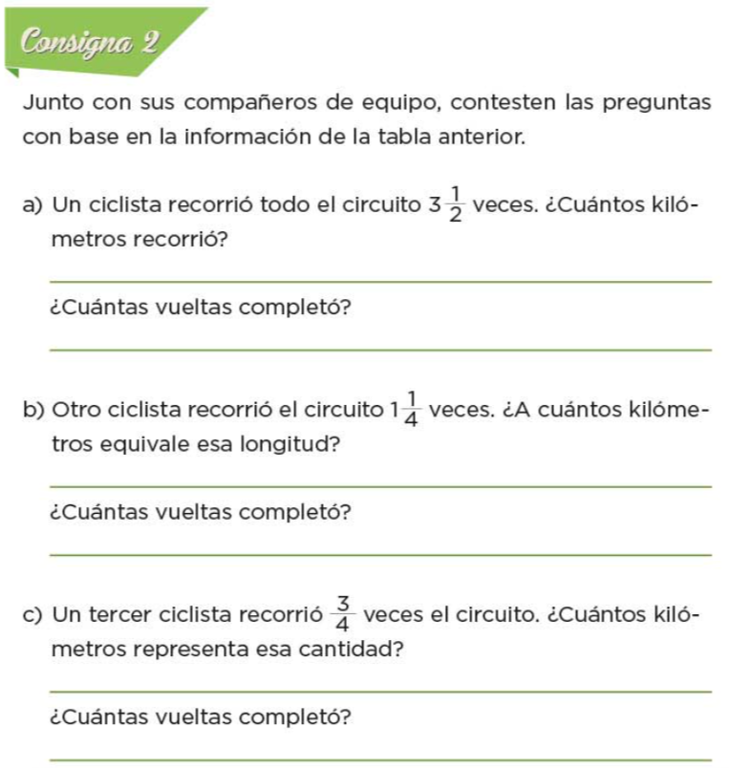

La consigna 2 dice:

Junto con tus compañeros de equipo contesten las preguntas con base en la información de la tabla anterior.
Inciso a) un ciclista recorrió todo el circuito tres y media veces, ¿Cuántos kilómetros recorrió?
¿Cuántas vueltas completó?

¿Cómo determinarías cuántos kilómetros recorrió ese ciclista? Observa detenidamente lo que dice la instrucción, para responder puedes apoyarte en los resultados que ya tienes registrados en la tabla y proceder de manera semejante a como lo hiciste al obtener el valor de dos y un cuarto de vuelta.

Procediendo de esta manera tienes que un medio del circuito son 6 kilómetros y tres vueltas son 36 kilómetros. Si sumas las dos cantidades, tienes 42 kilómetros como resultado del recorridos de este ciclista.

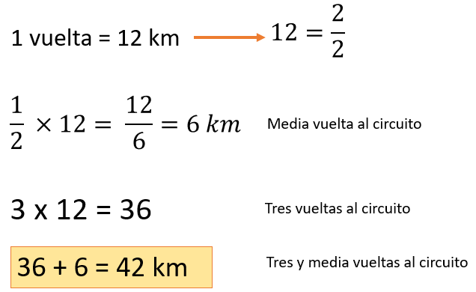

Otra forma en la que también puedes llegar al mismo resultado es la siguiente. Necesitas convertir el número mixto en fracción, entonces tienes siete medios. Así, puedes interpretar que buscas cuánto es 7 medios de 12 kilómetros, esto equivale a la expresión siete medios por 12 entonces puedes multiplicar 7 por 12 y dividir el resultado entre 2 de donde obtienes que 7 por 12 son 84 y al dividir entre dos obtienes 42 que fue la respuesta que también encontraste de la forma anterior.

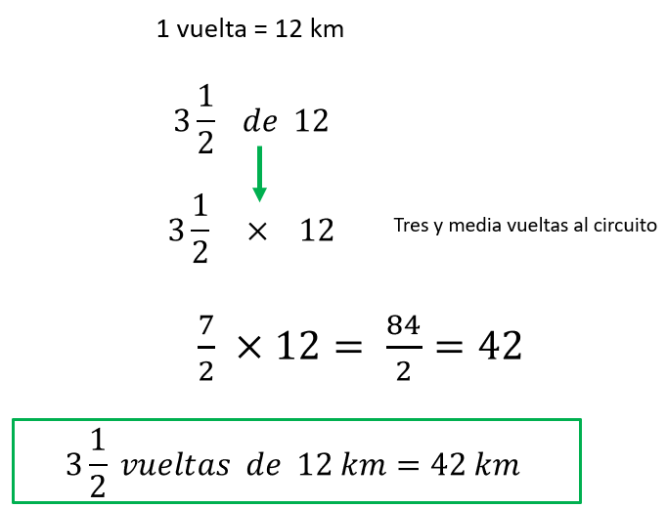

Una vez más ves que los desafíos se pueden resolver por distintos métodos. En matemáticas siempre hay muchas maneras de llegar a un resultado. Ahora resuelve el siguiente problema del desafío.

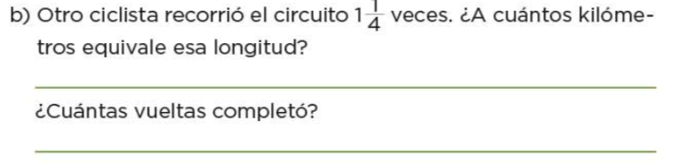

La consigna dice lo siguiente:

Otro ciclista recorrió el circuito un entero un cuarto de veces. ¿A cuántos kilómetros equivalen esa longitud? ¿Cuántas vueltas completó?

¿Cómo pudes responder estas preguntas? ¿Qué debes hacer para responderlas? Toma en cuenta que cuando te preguntan cuántas vueltas completó, se refieren al número de veces que recorre 12 kilómetros. Así, si se habla de vueltas completas es con referencia a la longitud de todo el circuito. Entonces de una vuelta son 12 kilómetros porque eso mide todo el circuito y un cuarto de kilómetro son 3 km, así que en total son 15 kilómetros.

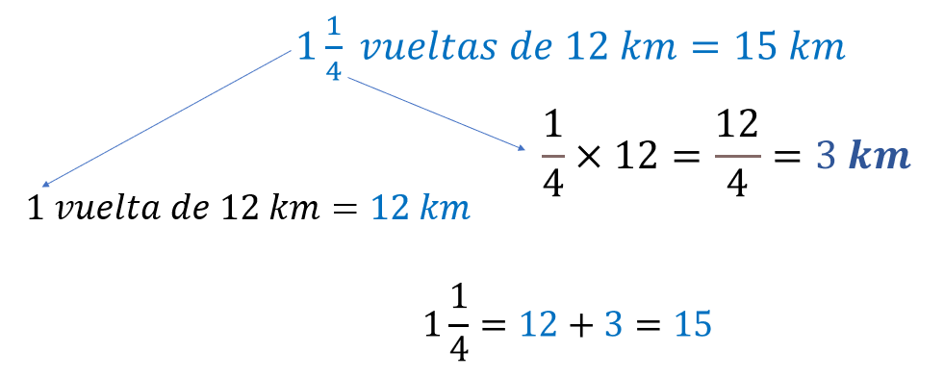

Ahora trata de llegar al resultado de este problema recurriendo al procedimiento de transformar el número mixto en fracción. Con este procedimiento un entero un cuarto equivale a 5 cuartos.

1¼= 5/4

¿Cuánto representa 5 cuartos de 12 km?

5/4 de 12

Y esto se resuelve así:

5/4 x 12=60/4= 15

Como observas, llegaste al mismo resultado.

Este procedimiento ayuda mucho cuando las fracciones que obtienes de algo no son tan sencillas, por ejemplo, piensa ¿Cuántos kilómetros recorre un ciclista que avanza sólo 3 quintas partes del circuito? Encontrar la respuesta es más fácil con el procedimiento de transformar el número mixto en fracción:

3/5 de 12= 3/5 x 12

3/5 x 12 = 36/5= 7.2 km

Con este procedimiento se te facilita solucionar estos problermas, pues sintetiza todo lo que hacías antes.

Para poder encontrar las demás respuestas que faltan a los desafíos, usa el procedimiento que te parezca más fácil y claro de comprender, ya sea el de fraccionar el circuito en las diferentes partes que te piden, o bien, esta operación donde transformas el número mixto en fracción.

El reto de hoy:

Platica con algun familiar cercano y coméntale los problemas que resolviste hoy, explícale como llegaste a los resultados, seguro le parecerá muy interesante.

Si en tu casa hay libros relacionados con el tema, consúltalos, así podrás saber más.

¡Buen trabajo!

Gracias por tu esfuerzo.

Para saber más:
Lecturas

https://libros.conaliteg.gob.mx/20/P6DMA.htm

